GUÍA DE LENGUAJE
Nombre: | Curso: KINDER | Fecha: semana N°23
¿QUÉ APRENDEREMOS?

Ámbito: Comunicación Integral
Núcleo: Lenguaje Verbal y Lenguajes Artísticos
Objetivo de Aprendizaje:
(3): Descubrir en contenidos lúdicos, atributos fonológicos de palabras conocidas, como conteo de palabras, segmentación y conteo de sílabas, identificación de sonidos finales e iniciales.
(6): Comprender contenidos explícitos de textos literarios y no literarios, a partir de la escucha atenta, describiendo información y realizando progresivamente inferencias y predicciones.
5): Representar plásticamente emociones, ideas, experiencias e intereses, a través de líneas, formas, colores, texturas, con recursos y soportes en plano y en volumen.
Objetivos de la semana:
- Identificar los dibujos que comienzan con el sonido inicial silábico y píntalos de color amarillo.
- Lee y rodea la palabra que corresponden a dada dibujo
- Con ayuda de un adulto escuchar atentamente de la Canción a la Bandera Chilena.
- Responde a las preguntas y encierra la alternativa correcta.
- Decorar la bandera chilena con pelotitas de papel con papel picado utilizando los colores blanco, azul y rojo.
- Decorar la pareja de huasitos con los materiales a libre elección.
- Escribe la silaba con la que comienza cada dibujo con letra imprenta.
Objetivo Transversal (6): Coordinar con precisión y eficiencia sus habilidades psicomotrices finas en función de sus intereses de exploración y juego.

¡Evaluemos nuestros aprendizajes!

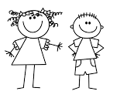
Para trabajar con mi guía necesito:
- Estar en un ambiente tranquilo.
- Lavarme las manos.
- Estar en compañía de un adulto.
- Contar con muchas ganas para responder.
- Respirar hondo, contar hasta 10 y comenzar.

- Identificar los dibujos que comienzan con el sonido inicial silábico y píntalos de color amarillo.

Yo te daré el primer ejemplo:

po | mi | mo |  | mi | pu | pi |  | pu | mu | pa |  | le | me | pe |  | mu | pe | po
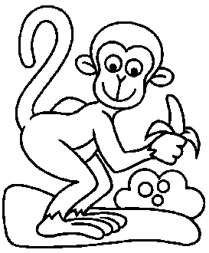 |  |  |  | 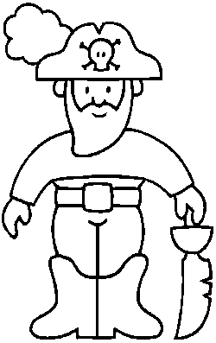 |  |  |  | 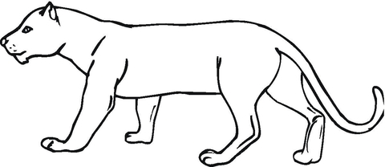 |  |  |  | 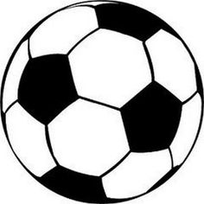 |  |  |  | 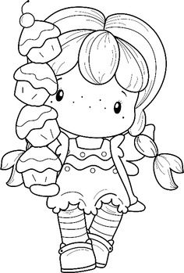

- En esta actividad te encontrarás con 4 imágenes y debajo de cada imagen 3 palabras, las cuales las debes leer con mucha atención (con ayuda de un adulto) porque tendrás que seleccionar la palabra que corresponde a cada dibujo.
- Lee y rodea la palabra que corresponden a dada dibujo

 | 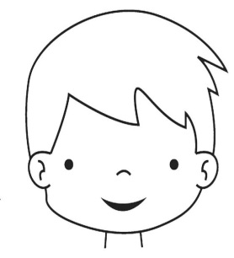 | 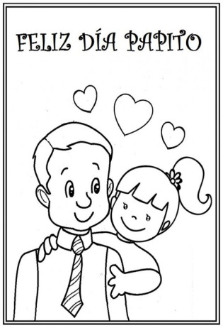 | 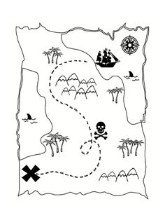
Memo
Mamá
Mima
Mamá
Papá
Mimo
Puma
Pipa
Pepe
Mami
Mapa
Pipa
Pepe

En este inicio del Mes de la Patria les deseamos a cada una de las familias que el espíritu patriota florezca en nuestros corazones, reconociendo el maravilloso país en el que hemos nacido y al cual debemos honrar respetando cada uno de sus recursos naturales y también de cuidarnos de esta pandemia quedándonos en casa.
¡Feliz Mes de la Patria!
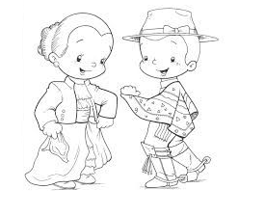

- Con ayuda de un adulto escuchar atentamente de la Canción a la Bandera Chilena.
LA BANDERA DE CHILE.  Mi Banderita chilena  Banderita tricolor  Mi banderita chilena  Banderita tricolor.  Colores que son emblema  Emblemas de mi nación  Mi banderita chilena  Banderita tricolor.  El azul de mi cielo  La nieve de las montañas  El rojo del copihue  Y de la sangre araucana  Flameando siempre serena  Mi banderita chilena.  Flameando siempre serena  Mi banderita chilena. | El alma de mi bandera  Banderita tricolor  El alma de mi bandera  Banderita tricolor  Es una pálida estrella  Que el cielo se cayó  El alma de mi bandera  Banderita tricolor.  El azul de mi emblema  Te quedaste prendida  Estrella solitaria  Entre los pliegues dormida  Flameando siempre serena  Mi banderita chilena.  Autor: Donato Román (1935)

- Responde a las preguntas y encierra la alternativa correcta.
¿Cuál es la bandera chilena?

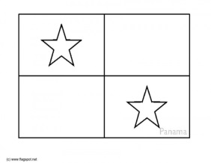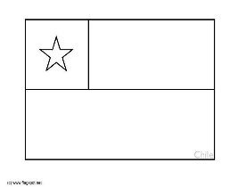

¿Cuáles son los colores de la bandera chilena?

Blanco azul y rojo
Blanco azul amarillo
azul rojo blanco

Haz un dibujo de la bandera chilena con sus características y colores.

- Decorar la bandera chilena con pelotitas de papel con papel picado utilizando los colores blanco, azul y rojo.

(ejemplo)

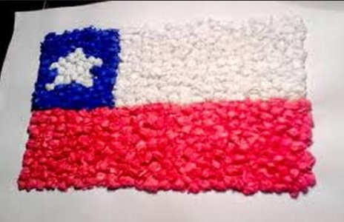

- Decorar la pareja de huasitos con los materiales a libre elección.
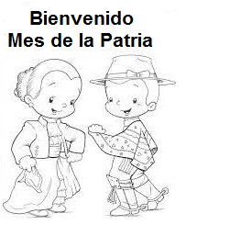

- Escribe la silaba con la que comienza cada dibujo con letra imprenta.

Veamos el ejemplo:

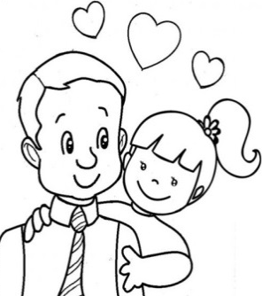 |  |  |  | 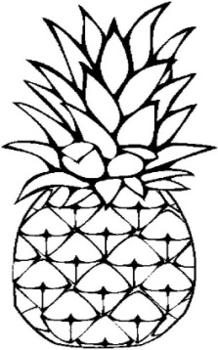
PA

